1. Inleiding
In deze opdracht is onderzocht hoe de vindbaarheid van de portfolio website verbeterd kan worden. Hiervoor is gebruikgemaakt van de Lighthouse-tool.
Op basis van de controle en de SEO-eisen zijn verschillende onderdelen van de website gecontroleerd en geoptimaliseerd. Hierbij is onder andere gekeken naar paginatitels, meta tags, afbeeldingen, de HTML-structuur en de URL's van de pagina's.
Daarnaast zijn algemene adviezen opgesteld om de zichtbaarheid van de website verder te verbeteren.

2. Onderzoek naar de vindbaarheid
Voor het onderzoeken van de website is gebruikgemaakt van Lighthouse.
Lighthouse controleert verschillende onderdelen van een website. Voor deze opdracht is voornamelijk gekeken naar het onderdeel SEO.

2.1 Lighthouse-test
De portfolio website is getest met Lighthouse om te controleren welke SEO-onderdelen goed waren en welke onderdelen verbeterd konden worden.
SEO-score vóór optimalisatie: 90/100
Belangrijkste resultaten:
- Lighthouse geeft aan dat de website geen meta description bevat.
- De pagina heeft wel een <title>-element.
- De links hebben beschrijvende tekst en zijn crawlbaar.
- De pagina wordt niet geblokkeerd voor indexering.
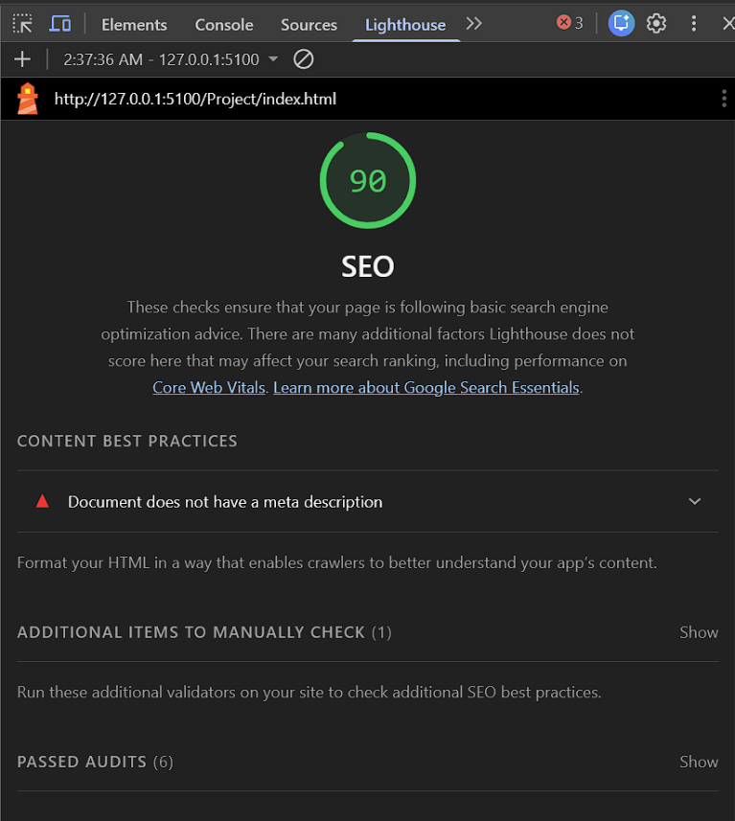
Conclusie Lighthouse
Uit de eerste Lighthouse-test blijkt dat de website een SEO-score van 90/100 behaalt. De belangrijkste verbetering die Lighthouse aangeeft, is het toevoegen van een meta description. Een meta description kan worden gebruikt om de inhoud van een pagina kort samen te vatten in zoekresultaten.
Daarnaast geeft Lighthouse aan dat verschillende andere SEO-onderdelen al correct zijn. Zo heeft de pagina een <title>, zijn de links crawlbaar en is de pagina niet geblokkeerd voor indexering.
De ontbrekende meta description wordt daarom meegenomen als SEO-optimalisatie voor de volgende test.

3. Uitgevoerde SEO-optimalisaties
In de website zijn verschillende SEO-optimalisaties toegepast. Hieronder worden de optimalisaties beschreven die daadwerkelijk in het project aanwezig zijn.

3.1 Duidelijke titles per pagina
Elke HTML-pagina heeft een eigen <title> die duidelijk aangeeft waar de pagina over gaat.
Voorbeelden:
<title>Portfolio</title>
<title>Over mij</title>
<title>Vaardigheden</title>
<title>Opleiding</title>
<title>Werkervaring</title>
<title>Projecten</title>
<title>Contact</title>
Hierdoor heeft iedere pagina een eigen duidelijke titel.
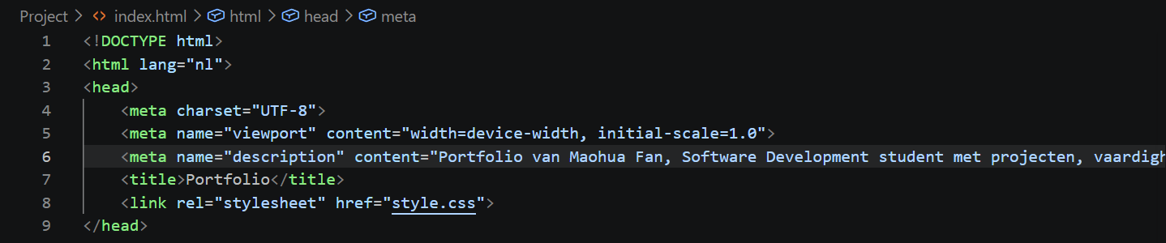

3.2 Gebruik van meta tags
In de HTML-bestanden worden verschillende meta tags gebruikt. Naast de charset en viewport is na de eerste Lighthouse-test een meta description toegevoegd.
Voorbeeld:
<meta charset="UTF-8">
<meta name="viewport" content="width=device-width, initial-scale=1.0">
<meta name="description" content="Portfolio van Maohua Fan, Software Development student met projecten, vaardigheden, opleiding en werkervaring.">
De charset geeft aan welke tekencodering de pagina gebruikt. De viewport zorgt ervoor dat de pagina zich goed kan aanpassen aan verschillende schermformaten.
De meta description geeft een korte beschrijving van de inhoud van de pagina en kan door zoekmachines worden gebruikt in zoekresultaten.
De meta description is toegevoegd aan de HTML-pagina's van de website.

3.3 Alt-attributen bij afbeeldingen
De afbeeldingen in de projectpagina hebben een alt-attribuut.
Voorbeeld:
<img src="img/img_flappybird.png" alt="Flappy Bird game image">
en:
<img src="img/img_portfolio.png" alt="Portfolio website homepage image">
Het alt-attribuut geeft een tekstuele beschrijving van een afbeelding. Dit is ook belangrijk voor de toegankelijkheid van de website.

3.4 Goed gebruik van headers en document outline
De pagina's gebruiken een logische structuur met HTML-headings.
Bijvoorbeeld:
<h1>Vaardigheden</h1>

<h2>Technieken</h2>

<h2>Programmeertalen</h2>

<h2>Omgevingen/tools</h2>
Hierbij wordt de belangrijkste titel als <h1> gebruikt en worden onderwerpen binnen de pagina als <h2> weergegeven.
Dit zorgt voor een duidelijke documentstructuur en maakt de inhoud beter begrijpbaar voor bezoekers en zoekmachines.

3.5 Nette URL's
De pagina's gebruiken duidelijke bestandsnamen die aangeven welke informatie op de pagina staat.
Voorbeelden:
- over-mij.html
- vaardigheden.html
- opleiding.html
- werkervaring.html
- projecten.html
- contact.html
De namen zijn leesbaar en sluiten aan bij de inhoud van de pagina.
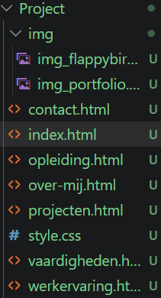

4. Overige SEO-onderdelen
Niet alle mogelijke SEO-optimalisaties zijn in dit project toegepast.
De volgende onderdelen zijn daarom niet als uitgevoerde optimalisatie opgenomen:
SEO-onderdeel | Status
HTML sitemap | Niet toegepast
XML sitemap | Niet toegepast
404-pagina | Niet toegepast
robots.txt | Niet toegepast
.htaccess | Niet toegepast
Deze onderdelen zijn niet nodig om te beschrijven als uitgevoerde optimalisaties wanneer ze niet in de huidige website aanwezig zijn.

5. Lighthouse-test na optimalisatie
Na het toevoegen van de meta description is de website opnieuw getest met Lighthouse.
SEO-score na optimalisatie: 100/100
Resultaat
De tweede Lighthouse-test laat zien dat de SEO-score is verbeterd van 90/100 naar 100/100.
De eerdere melding "Document does not have a meta description" is verdwenen. Lighthouse geeft nu aan dat het document een meta description heeft.
Daarnaast zijn de eerder behaalde controles nog steeds geslaagd. De pagina heeft een <title>, is niet geblokkeerd voor indexering, de links hebben beschrijvende tekst en zijn crawlbaar.
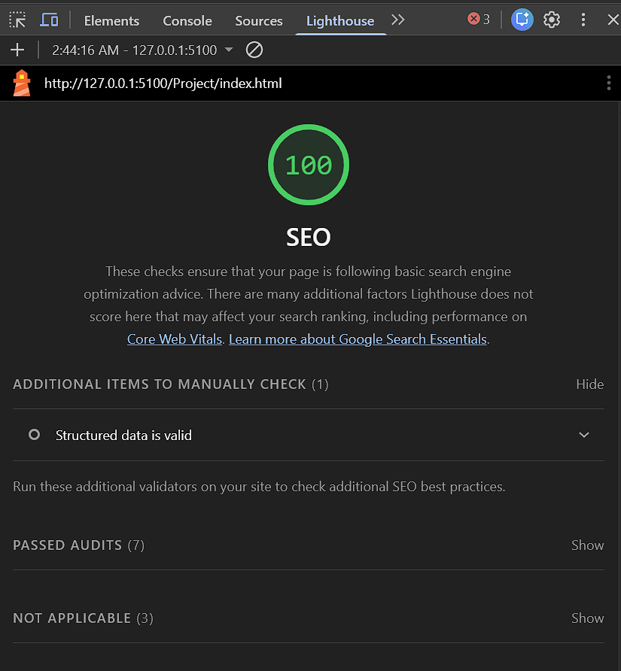

6. Conclusie van het onderzoek
Uit het SEO-onderzoek is gebleken dat de portfolio website vóór de optimalisatie een Lighthouse SEO-score van 90/100 behaalde.
Lighthouse gaf aan dat de website geen meta description had. Daarom is een meta description toegevoegd aan de HTML-pagina's.
Na deze aanpassing is de website opnieuw getest. De Lighthouse SEO-score is hierbij gestegen naar 100/100. De controle op de meta description wordt nu succesvol uitgevoerd.

Naast de meta description bevat de website duidelijke paginatitels, alt-attributen, een logische headingstructuur en leesbare URL's. Hiermee zijn verschillende belangrijke SEO-onderdelen gecontroleerd en toegepast.

7. Advies voor betere vindbaarheid
Naast de uitgevoerde technische optimalisaties zijn er nog verschillende manieren om de vindbaarheid van de website verder te verbeteren.
Advies 1 – Relevante en duidelijke content
Zorg ervoor dat de teksten op de website duidelijk beschrijven wie je bent, welke vaardigheden je hebt en welke projecten je hebt gemaakt.
Gebruik woorden die daadwerkelijk bij de inhoud van de website passen. Hierdoor kunnen bezoekers en zoekmachines beter begrijpen waar de website over gaat.
Voor een portfolio kunnen bijvoorbeeld termen als Software Development, HTML, CSS, C#, Unity en projecten relevant zijn wanneer deze daadwerkelijk bij de inhoud passen.
Advies 2 – Website blijven onderhouden
Houd de portfolio regelmatig bij. Voeg nieuwe projecten, vaardigheden en werkervaring toe wanneer deze beschikbaar zijn.
Controleer daarnaast regelmatig of links werken en of de inhoud nog actueel is.

8. Algemeen SEO-advies over zichtbaarheid
SEO bestaat uit meerdere onderdelen. Alleen het behalen van een hoge score in één tool zorgt niet automatisch voor een goed vindbare website.
Een brede SEO-aanpak richt zich daarom op verschillende onderdelen:
- duidelijke en relevante content;
- een logische HTML-structuur;
- duidelijke paginatitels;
- goede headings;
- beschrijvende afbeeldingen;
- duidelijke URL's;
- goede toegankelijkheid;
- een technisch goed werkende website;
- regelmatig bijgewerkte informatie.
Door meerdere onderdelen tegelijk goed uit te voeren, wordt de website duidelijker voor zowel bezoekers als zoekmachines.
Voor een portfolio betekent dit bijvoorbeeld dat niet alleen de technische code belangrijk is, maar ook dat de pagina's duidelijke informatie bevatten over de persoon, vaardigheden, opleiding, werkervaring en projecten.

9. Overzicht uitgevoerde optimalisaties
# | Optimalisatie | Uitgevoerd
1 | Duidelijke <title> per pagina | Ja
2 | Meta description / meta tags | Ja
3 | Alt-attributen bij afbeeldingen | Ja
4 | Goede headers / document outline | Ja
5 | Nette URL's | Ja
6 | HTML sitemap | Nee
7 | XML sitemap | Nee
8 | 404-pagina | Nee
9 | Goede mappenstructuur | Ja
10 | robots.txt | Nee
11 | .htaccess | Nee

10. Bewijsmateriaal
10.1 Lighthouse vóór optimalisatie
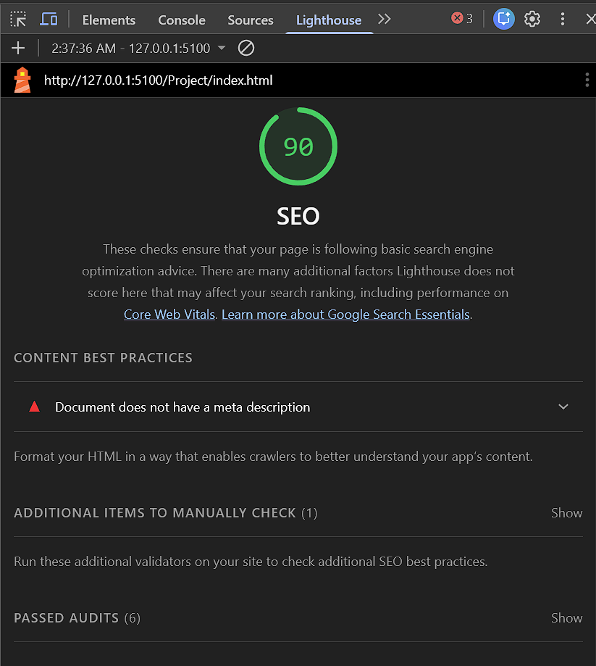

10.2 Lighthouse na optimalisatie

10.3 Titles

10.4 Meta tags

10.5 Alt-attributen
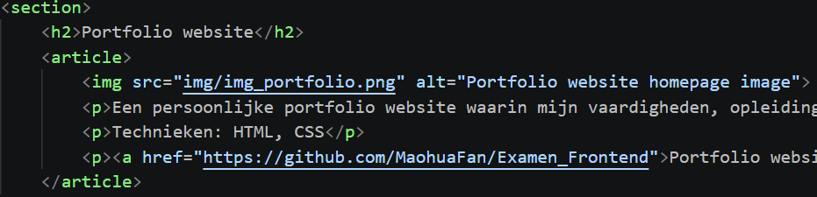

10.6 Document outline / headers
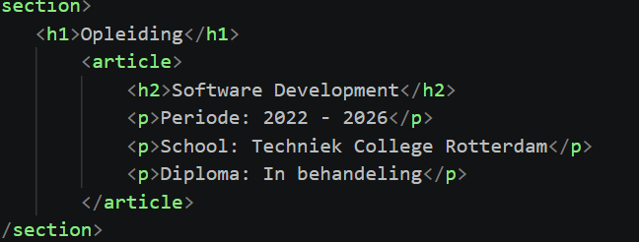

10.7 Nette URL's

